REQUERIMENTO Nº 203/09
De Providências

“Quanto a melhorias na sarjeta da Rua Xavantes, entre as Ruas Timbiras e Tamoios, no Jardim São Francisco”.

Considerando-se que, este vereador foi procurado por diversos proprietários de residências e comércios ali existentes, solicitando por melhorias na sarjeta da Rua Xavantes, entre as Ruas Timbiras e Tamoios, no Jardim São Francisco, onde a guia não tem inclinação suficiente para o escoamento da água, ficando água parada, exalando mau cheiro, causando risco da proliferação do mosquito “aedes aegypti”;

Considerando-se que, entre os comércios, temos uma papelaria e ao lado uma padaria, causando transtornos aos proprietários e fregueses, e

Considerando-se que, quando veículos passam próximos a guia, espirra água na calçada e ou pedestres que por ali circulam,

REQUEIRO à Mesa, na forma regimental, depois de ouvido o Plenário, oficiar ao Senhor Prefeito Municipal, solicitando-lhe providências junto ao setor competente, no sentido de efetuar melhorias na sarjeta da Rua Xavantes, entre as Ruas Timbiras e Tamoios, no Jardim São Francisco, onde a guia não tem inclinação suficiente para o escoamento da água, ficando água parada, exalando mau cheiro, causando risco da proliferação do mosquito “aedes aegypti”.

Plenário “Dr. Tancredo Neves”, em 29 de janeiro de 2009.

José Luis Fornasari
“Joi Fornasari”
-Vereador-

REQUERIMENTO Nº /09
De Providências

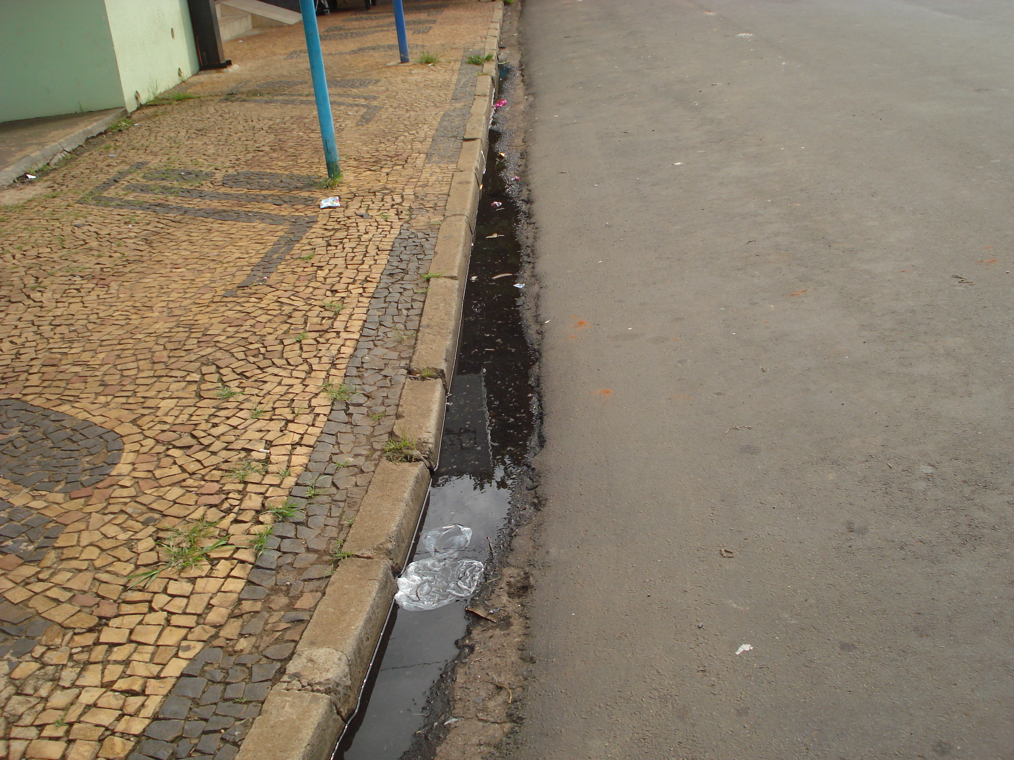

29 / 01 / 2009

